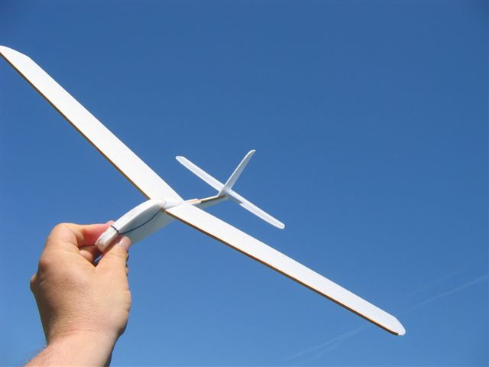

Nom de l’équipe : …………………………………………………………………………………

Club ou Association : ……………………………………………………………………………..

Etablissement Universitaire : …………………………………………………………………….

Noms des membres de l’équipe : (minimum 4 ; maximum 6)

1. Capitaine de l’équipe .………………………………………………………………………..
2. …………………………………………………………………………………………………..
3. …………………………………………………………………………………………………..
4. …………………………………………………………………………………………………..
5. …………………………………………………………………………………………………..
6. …………………………………………………………………………………………………..

E-mail du Capitaine d’équipe : ……………………………………………………………….……

Téléphone du Capitaine d’équipe : ………………………………………………………….……

A remplir et envoyer avant 17h le samedi 19 décembre 2020 à aeronautiquetunisie@gmail.com

**FORMULAIRE DE PARTICIPATION**

**COMPETITION**

**Construction et vol de planeurs**

Les journées aéronautiques 23 – 24 décembre 2020 (2ème édition)

Les Ailes de la Cité